ĐẶC TẢ YÊU CẦU PHẦN MỀM
SOFTWARE REQUIREMENTS SPECIFICATION
STUDYLENS AI
Tiện ích mở rộng Chrome/Edge hỗ trợ học chủ động
trên YouTube Web bằng AI
Phiên bản: 1.2.3
Ngày: 13/10/2026
Phạm vi: Kiến trúc cuối cùng, public contract 0.5.0

LỊCH SỬ PHIÊN BẢN
Bảng 0.1: Lịch sử phiên bản
Phiên bản | Ngày | Người thực hiện | Nội dung thay đổi
1.0 | 02/09/2026 | Nhóm StudyLens AI | Xây dựng SRS ban đầu; có phân loại video và Auto/Manual.
1.1 | 20/09/2026 | Nhóm StudyLens AI | Loại bỏ AI phân loại/detect video và Auto mode; chuyển sang người dùng chủ động ON/OFF.
1.2 | 20/09/2026 | Nhóm StudyLens AI | Làm rõ ON/OFF là trạng thái toàn cục được lưu bền; chuyển video không tự đặt OFF.
1.2.1 | 24/09/2026 | Nhóm StudyLens AI | Ràng buộc nguồn transcript theo contract 0.4.0: YouTube captionTracks Timedtext JSON3/XML và DOM fallback; loại bỏ STT/audio capture khỏi yêu cầu MVP.
1.2.2 | 02/10/2026 | Nhóm StudyLens AI | Contract 0.5.0, full transcript/full-video quiz, Gemini URL fallback, batch attempt, PostgreSQL và release hardening.
1.2.3 | 13/10/2026 | Nhóm StudyLens AI | Đồng bộ kiến trúc nghiệp vụ cuối cùng, PlantUML, prompt 0.5.1, PostgreSQL và trạng thái xác minh.
MỤC LỤC
LỊCH SỬ PHIÊN BẢN 2
1. GIỚI THIỆU 5
1.1. Mục đích tài liệu 5
1.2. Phạm vi sản phẩm 5
1.3. Đối tượng sử dụng tài liệu 5
1.4. Thuật ngữ 5
2. TỔNG QUAN SẢN PHẨM 7
2.1. Bối cảnh 7
2.2. Mục tiêu 7
2.3. Nguyên tắc hoạt động 7
3. PHẠM VI VÀ GIỚI HẠN 8
3.1. Phạm vi MVP 8
3.2. Ngoài phạm vi 8
4. NGƯỜI DÙNG VÀ TÁC NHÂN HỆ THỐNG 9
5. YÊU CẦU CHỨC NĂNG 10
5.1. Quy tắc trạng thái kích hoạt toàn cục 12
6. YÊU CẦU PHI CHỨC NĂNG 13
7. YÊU CẦU GIAO DIỆN 15
7.1. Extension / Side Panel 15
7.2. Settings 15
7.3. Hành vi trạng thái ON và OFF 15
8. YÊU CẦU DỮ LIỆU 16
9. CA SỬ DỤNG 17
9.1. Luồng chính của UC-02 18
10. QUY TẮC NGHIỆP VỤ 19
11. KIẾN TRÚC VÀ YÊU CẦU TÍCH HỢP 21
11.1. Kiến trúc logic 21
11.2. Luồng dữ liệu 21
12. XỬ LÝ NGOẠI LỆ VÀ LỖI 23
13. TIÊU CHÍ NGHIỆM THU 24
14. YÊU CẦU MỞ RỘNG SAU MVP 25
PHỤ LỤC A — CẤU HÌNH MVP ĐỀ XUẤT 26
PHỤ LỤC B — QUYẾT ĐỊNH LOẠI BỎ PHÂN LOẠI VIDEO 27
PHỤ LỤC C — YÊU CẦU CONTRACT 0.5.0 28
C.1 Nguồn transcript và thứ tự ưu tiên 28
C.2 Điều kiện kích hoạt và tạo quiz 28
C.3 Tiêu chí nghiệm thu 28
PHỤ LỤC D — FULL TRANSCRIPT VÀ FULL-VIDEO QUIZ 29
D.1 Quy tắc hoàn tất và rollback 29
D.2 Số câu mục tiêu 29

1. GIỚI THIỆU

1.1. Mục đích tài liệu
Tài liệu này đặc tả các yêu cầu của StudyLens AI, một tiện ích mở rộng trình duyệt Chrome/Edge hỗ trợ người học chuyển từ xem video thụ động sang học chủ động thông qua các phiên kiểm tra ngắn bằng AI. Tài liệu là cơ sở cho phân tích, thiết kế, lập trình, kiểm thử và nghiệm thu sản phẩm.

1.2. Phạm vi sản phẩm
StudyLens AI hoạt động trên YouTube Web với công tắc ON/OFF toàn cục do người dùng điều khiển. Khi ON và trang xem hợp lệ, Backend tạo Study Session ngay; Extension lấy toàn bộ caption có timestamp theo contract 0.5.0 qua captionTracks, Timedtext JSON3 rồi XML. DOM chỉ là bản xem trước khi chưa chứng minh đủ video. Nếu caption không khả dụng hoặc không đủ, Backend yêu cầu FastAPI dùng Gemini phân tích URL video công khai. Extension không gửi audio và không chứa API key.

1.3. Đối tượng sử dụng tài liệu
- Thành viên nhóm phát triển Extension, Backend và AI Service.
- Thành viên phụ trách kiểm thử và đánh giá chất lượng AI.
- Giảng viên/người đánh giá đồ án.

1.4. Thuật ngữ
Bảng 1.1: Thuật ngữ và định nghĩa
Thuật ngữ | Định nghĩa
StudyLens AI | Tên sản phẩm/tiện ích mở rộng hỗ trợ học tập.
Extension | Tiện ích mở rộng Chrome/Edge của StudyLens AI.
Transcript | Bản chép lời toàn video gồm cue {startMs, endMs, text}; nguồn youtubeCaption hoặc geminiVideo đã được Backend xác thực.
Study Session | Một phiên học gắn với một video; được tự tạo khi Extension đang ON và người dùng mở video hợp lệ.
Quiz | Một bài kiểm tra cho toàn video; số câu mục tiêu phụ thuộc thời lượng.
Timestamp | Mốc thời gian trong video được dùng để tham chiếu nội dung.
AI Service | FastAPI nhận yêu cầu từ Backend để tạo transcript fallback, sinh quiz, chấm và giải thích; chỉ thành phần này gọi Gemini.
LLM | Mô hình ngôn ngữ lớn được sử dụng để sinh câu hỏi, chấm trả lời và tạo giải thích.
Persistent Activation | Công tắc ON/OFF toàn cục được lưu bền cho đến khi người dùng thay đổi.

2. TỔNG QUAN SẢN PHẨM

2.1. Bối cảnh
Video học trực tuyến giúp tiếp cận kiến thức nhanh nhưng người học có thể xem thụ động, mất tập trung hoặc tưởng rằng mình đã hiểu. StudyLens AI giải quyết vấn đề này bằng cách đưa hoạt động kiểm tra vào ngay môi trường video mà người học đang sử dụng.

2.2. Mục tiêu
- Biến quá trình xem video thành quá trình học có kiểm tra và phản hồi.
- Giảm việc phải chuyển sang ứng dụng khác để tự tạo câu hỏi.
- Cung cấp phản hồi tức thời và timestamp để người học xem lại đúng nội dung.
- Cho phép người dùng chủ động quyết định video nào được dùng cho phiên học.

2.3. Nguyên tắc hoạt động
Sau lần cài đặt đầu tiên, StudyLens mặc định OFF. Khi người dùng chuyển sang ON, Extension lưu trạng thái kích hoạt toàn cục và tiếp tục hoạt động theo cấu hình cho các video YouTube tiếp theo cho đến khi người dùng chủ động chuyển sang OFF. Chuyển video chỉ đóng phiên cũ và tự khởi tạo phiên mới; rời trang xem chỉ đóng phiên hiện tại, không thay đổi công tắc toàn cục.

3. PHẠM VI VÀ GIỚI HẠN

3.1. Phạm vi MVP
- Chỉ hỗ trợ YouTube Web trên Chrome và Microsoft Edge.
- Hỗ trợ video có transcript/phụ đề truy cập được hợp lệ.
- Mỗi video có một quiz toàn video; số câu mục tiêu là 3/5/10/15 theo các mốc thời lượng 10/30/60 phút.
- Hỗ trợ câu hỏi trắc nghiệm và trả lời ngắn.
- Chấm đáp án, giải thích ngắn và đề xuất timestamp xem lại.
- Lưu lịch sử học và kết quả cơ bản theo video.
- Hỗ trợ công tắc ON/OFF toàn cục do người dùng điều khiển và lưu bền cho đến lần thay đổi tiếp theo.

3.2. Ngoài phạm vi
- Không hỗ trợ Coursera.
- Không hỗ trợ Udemy.
- Không xây dựng nền tảng phát video riêng.
- Không phân loại tự động video học tập hay video giải trí trong MVP.
- Các chức năng cá nhân hóa nâng cao và xuất flashcard thuộc giai đoạn mở rộng.

4. NGƯỜI DÙNG VÀ TÁC NHÂN HỆ THỐNG
Sơ đồ ca sử dụng mô tả các mục tiêu nghiệp vụ mà hệ thống cung cấp cho người học và ranh giới với hai dịch vụ ngoài.
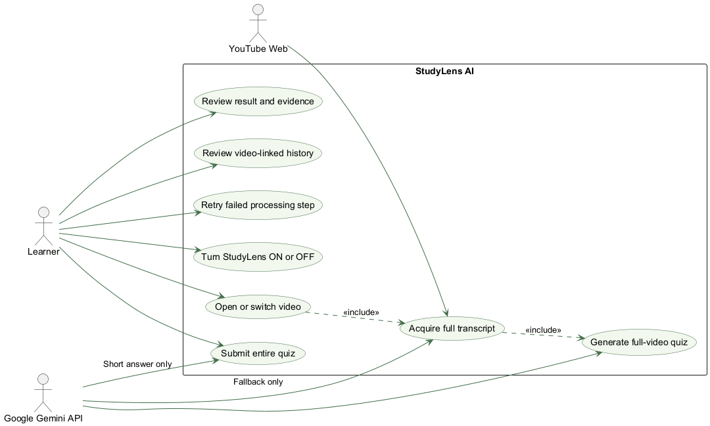
Hình 4.1: Sơ đồ ca sử dụng chính của StudyLens AI
Chú giải chức năng: Learner là người học điều khiển ON/OFF, làm quiz, xem kết quả, lịch sử và thử lại. YouTube Web cung cấp ngữ cảnh/caption; Google Gemini API chỉ tham gia transcript dự phòng, sinh câu hỏi và chấm câu trả lời ngắn thông qua FastAPI.
Bảng 4.1: Tác nhân và vai trò
Tác nhân | Vai trò
Người học | Chủ động bật/tắt StudyLens, xem video, trả lời quiz, xem kết quả và lịch sử.
YouTube Web | Cung cấp trang video, player, metadata, captionTracks, Timedtext và Bản chép lời khi truy cập được.
StudyLens Extension | Lưu ON/OFF, đọc video context, lấy full caption, hiển thị trạng thái/quiz/history và chỉ gọi Backend.
ASP.NET Core Backend | Nguồn sự thật cho video, session, transcript, job, quiz, attempt và history; xử lý idempotency/retry.
FastAPI AI Service | Nhận full transcript hoặc videoId fallback từ Backend; gọi Gemini, kiểm tra structured output và không lưu API key phía client.
Google AI Gemini API | Cung cấp năng lực LLM qua FastAPI AI Service; không được Extension hoặc Backend gọi trực tiếp.

5. YÊU CẦU CHỨC NĂNG
Các yêu cầu dưới đây sử dụng từ SHALL để chỉ yêu cầu bắt buộc của hệ thống. Các chức năng MVP được ưu tiên triển khai trong phiên bản đầu.
Bảng 5.1: Yêu cầu chức năng
Mã | Tên chức năng | Yêu cầu
FR-01 | Đọc ngữ cảnh video khi ON | Khi trạng thái kích hoạt toàn cục là ON và tab hiện tại là trang xem YouTube hợp lệ, Extension SHALL đọc Video ID, URL, tiêu đề, thời lượng, timestamp hiện tại và trạng thái phát/tạm dừng. Hệ thống SHALL không phân loại video học tập hay giải trí.
FR-02 | Bật/tắt Extension và lưu trạng thái | Hệ thống SHALL cho phép người dùng chuyển ON/OFF trực tiếp trên giao diện Extension. Trạng thái SHALL được lưu bền và giữ nguyên cho đến khi người dùng thay đổi, kể cả khi chuyển video hoặc khởi động lại trình duyệt.
FR-03 | Quản lý Study Session | Khi ON và video hợp lệ, Backend SHALL tạo session active ngay, gắn youtubeVideoId/title/preferences; chuyển video SHALL đóng context cũ và tạo session mới mà không tắt StudyLens.
FR-04 | Nhận và xác thực full transcript | Extension SHALL lấy toàn bộ caption timestamp ngay khi mở video theo thứ tự captionTracks → Timedtext JSON3 → XML. DOM chỉ được dùng khi chứng minh bao phủ toàn video; nếu không đủ, Backend SHALL kích hoạt Gemini URL fallback cho video công khai.
FR-05 | Theo dõi trạng thái xử lý | Side Panel SHALL khôi phục và hiển thị trạng thái transcript/quiz bền vững từ Backend; transcript xem trước SHALL phân biệt với bản ready.
FR-06 | Tạo learning package toàn video | Backend SHALL dùng transcript ready cho một quiz toàn video; không SHALL tạo segment hoặc quiz theo chu kỳ xem.
FR-07 | Sinh câu hỏi bằng AI | Backend SHALL gửi full transcript, tiêu đề video đã chuẩn hóa và preference snapshot tới FastAPI. Tiêu đề chỉ là tín hiệu chủ đề; transcript là nguồn bằng chứng duy nhất. Structured output SHALL đúng schema, bám cue và có timestamp hợp lệ.
FR-08 | Hiển thị quiz | Extension SHALL hiển thị toàn bộ câu hỏi trong Side Panel, hỗ trợ bàn phím và không lộ đáp án trước submit.
FR-09 | Nộp toàn bộ bài | Hệ thống SHALL nhận toàn bộ câu trả lời trong một request idempotent và lưu attempt/answers atomically.
FR-10 | Chấm và giải thích | MCQ SHALL chấm xác định; short answer SHALL qua FastAPI/Gemini. Chỉ sau submit mới trả reference answer, score và explanation.
FR-11 | Gợi ý xem lại | Kết quả SHALL mang evidenceStartMs/evidenceEndMs thuộc đúng video và chỉ seek khi giá trị hợp lệ.
FR-12 | Lưu kết quả | PostgreSQL SHALL lưu video, session completed, quiz attempt và answers; phiên lỗi không được coi là completed.
FR-13 | Xem lịch sử | History SHALL gắn theo youtubeVideoId, sessionId và quizAttemptId, giới hạn 100 item mới nhất mà không cắt rời một attempt.
FR-14 | Cấu hình StudyLens | Người dùng SHALL cấu hình loại câu hỏi và độ khó; hệ thống không còn cấu hình interval.
FR-15 | Xử lý lỗi và retry | Mỗi bước lỗi SHALL giữ error state tối thiểu để retry đúng bước, không công bố quiz/attempt bán phần và không tạo dữ liệu trùng.

5.1. Quy tắc trạng thái kích hoạt toàn cục
Bảng 5.2: Quy tắc trạng thái kích hoạt toàn cục
Sự kiện | Hành vi | Trạng thái toàn cục sau
Cài đặt lần đầu | Khởi tạo trạng thái trong chrome.storage.local | OFF
Người dùng chuyển ON | Lưu ON; nếu đang ở video hợp lệ thì tạo session ngay và bắt đầu lấy full transcript | ON
Mở hoặc chuyển video mới khi đang ON | Đóng context cũ, hủy tác vụ stale, tạo session mới và lấy full transcript | ON
Rời trang xem hoặc đóng tab khi đang ON | Đóng session của tab; không thay đổi công tắc đã lưu | ON
Khởi động lại trình duyệt | Khôi phục trạng thái đã lưu và áp dụng cho trang xem hợp lệ | Giữ ON hoặc OFF trước đó
Người dùng chuyển OFF | Lưu OFF; hủy acquisition/polling và đóng session chưa hoàn tất | OFF

6. YÊU CẦU PHI CHỨC NĂNG
Bảng 6.1: Yêu cầu phi chức năng
Mã | Nhóm | Yêu cầu
NFR-01 | Hiệu năng | Giao diện Extension không được bị khóa trong khi chờ backend/AI. Các tác vụ AI phải được xử lý bất đồng bộ.
NFR-02 | Độ tin cậy | Lỗi AI hoặc dịch vụ backend không được làm YouTube player ngừng hoạt động.
NFR-03 | Bảo mật | API key của LLM SHALL không được lưu trực tiếp trong mã Extension hoặc gửi xuống client.
NFR-04 | Bảo mật dữ liệu | Dữ liệu phiên học và câu trả lời SHALL chỉ được truyền qua các API được bảo vệ theo cấu hình triển khai.
NFR-05 | Khả năng bảo trì | Extension, Backend, FastAPI AI Service, Gemini provider và PostgreSQL SHALL có ranh giới module rõ ràng; contract 0.5.0 là seam tích hợp.
NFR-06 | Khả năng mở rộng | Kiến trúc SHALL cô lập provider LLM phía FastAPI để có thể thay thế trong tương lai; MVP hiện tại chỉ dùng Google AI Gemini API và không triển khai vLLM local.
NFR-07 | Tương thích | MVP SHALL hỗ trợ Google Chrome và Microsoft Edge với Manifest V3.
NFR-08 | Khả năng sử dụng | Trạng thái ON/OFF toàn cục phải dễ nhận biết, được lưu bền và có thể thay đổi nhanh mà không rời video.
NFR-09 | Khả năng kiểm thử | Các API chính và logic nghiệp vụ SHALL có thể kiểm thử độc lập.
NFR-10 | Khả năng vận hành | Hệ thống SHALL tách biệt Extension, Backend, AI Service và PostgreSQL; thông tin bí mật chỉ tồn tại phía server và lỗi của một thành phần không được làm mất dữ liệu học tập đã hoàn tất.

7. YÊU CẦU GIAO DIỆN

7.1. Extension / Side Panel
- Hiển thị rõ trạng thái StudyLens OFF, ON, đang xử lý, sẵn sàng hoặc lỗi có thể thử lại.
- Hiển thị tiến trình theo bước: tạo phiên, lấy transcript, xác thực, Gemini fallback, tạo quiz và quiz sẵn sàng.
- Hiển thị transcript YouTube trực tiếp tách biệt với trạng thái transcript đã được Backend xác thực.
- Hiển thị toàn bộ câu hỏi trong một quiz và không lộ đáp án trước khi nộp cả bài.
- Sau khi chấm, hiển thị điểm, đáp án tham chiếu, giải thích và nút xem lại timestamp hợp lệ.

7.2. Settings
- Extension Activation: ON / OFF toàn cục và được lưu bền.
- Số câu mục tiêu: <10 phút là 3; 10-<30 phút là 5; 30-<60 phút là 10; >=60 phút là 15.
- Question Type: Multiple Choice / Short Answer.
- Difficulty: Easy / Medium / Hard.

7.3. Hành vi trạng thái ON và OFF
- Mặc định OFF duy nhất ở lần cài đặt đầu tiên; sau đó giữ trạng thái gần nhất của người dùng.
- Khi trạng thái toàn cục là ON, Extension tự khởi tạo phiên học khi người dùng mở hoặc chuyển sang video YouTube hợp lệ.
- Khi người dùng chuyển sang OFF, Extension dừng các phiên đang hoạt động và không xử lý video mới cho đến khi được bật lại.

8. YÊU CẦU DỮ LIỆU
Bảng 8.1: Mô hình dữ liệu nghiệp vụ
Đối tượng | Dữ liệu chính | Mục đích
User preferences | QuestionType, Difficulty | Preference snapshot cho session; ON/OFF được lưu trong chrome.storage.local.
Video | YouTube video ID, URL, title, duration | Danh tính video dùng chung cho session, transcript, quiz và history.
Transcript | Source, language, content hash, status, timestamp cues | Bản transcript toàn video đã xác thực.
Study Session | Video, preferences, transcript/quiz/session status | Nguồn trạng thái cho learning package; chỉ completed sau full attempt.
Processing Job | Type, idempotency key, attempts, error | Job bền vững cho transcriptGenerate/quizGenerate và recovery sau restart.
Quiz | Questions, options, evidence, model, prompt version | Một quiz cho toàn video; answer key không công khai trước submit.
Quiz Attempt | Session, answers, score, feedback, submitted time | Batch attempt atomically, idempotent và gắn lịch sử theo video.
Learning Result | Outcome, explanation, evidence timestamp | Kết quả sau submit và điểm xem lại video.
PostgreSQL là cơ sở dữ liệu bền vững của hệ thống. Backend lưu video, phiên học, transcript, processing job, quiz, bài làm và lịch sử để trạng thái học tập không bị mất khi dịch vụ khởi động lại.

9. CA SỬ DỤNG
Bảng 9.1: Danh sách ca sử dụng
Mã | Ca sử dụng | Tác nhân | Yêu cầu liên quan | Kết quả
UC-01 | Bật StudyLens | Người học | FR-02 | Lưu trạng thái ON và áp dụng cho các video tiếp theo.
UC-02 | Mở hoặc chuyển video khi ON | Người học/Extension | FR-01, FR-03 | Tự đóng phiên cũ và bắt đầu phiên cho video mới.
UC-03 | Tắt StudyLens | Người học | FR-02, FR-03 | Lưu OFF và dừng các phiên đang hoạt động.
UC-04 | Lấy full transcript | Extension/Backend | FR-04, FR-05 | Transcript YouTube ready hoặc Gemini fallback được xếp job.
UC-05 | Sinh quiz toàn video | Backend/AI Service | FR-06, FR-07 | Quiz ready với số câu mục tiêu theo duration.
UC-06 | Nộp cả bài | Người học | FR-08, FR-09 | Một batch attempt idempotent được lưu.
UC-07 | Nhận kết quả | AI Service | FR-10, FR-11 | Chấm, giải thích và trả timestamp.
UC-08 | Xem lại nội dung | Người học | FR-11 | Điều hướng player đến timestamp.
UC-09 | Xem lịch sử | Người học | FR-12, FR-13 | Xem các phiên và kết quả.
UC-10 | Cấu hình StudyLens | Người học | FR-14 | Thay đổi loại câu hỏi và độ khó.

9.1. Luồng chính của UC-02
1. Người dùng mở video YouTube hợp lệ trong khi StudyLens đang ON.
2. Extension đọc trạng thái ON đã lưu và ngữ cảnh video hiện tại.
3. Backend tạo Study Session active ngay, gắn với youtubeVideoId, title và preference snapshot.
4. Extension lấy full transcript có timestamp ngay từ caption track, không chờ video phát hết.
5. Extension chuẩn hóa, hash và gửi transcript một lần; Backend xác thực và lưu capture/cue.
6. Nếu caption không đủ, Backend xếp job transcriptGenerate để FastAPI gửi URL video công khai cho Gemini.
7. Khi transcript ready, Backend xếp một job quizGenerate cho toàn video.
8. FastAPI sinh tối đa số câu mục tiêu theo thời lượng, kiểm tra schema và timestamp bằng chứng.
9. Side Panel polling learning package và chỉ công bố quiz khi trạng thái ready.
10. Người học gửi toàn bộ câu trả lời trong một request; Backend/FastAPI chấm atomically.
11. Backend chỉ đánh dấu session completed sau khi attempt hoàn chỉnh được lưu.
12. History gắn với video, session, quiz attempt và evidence timestamp; người học có thể xem lại đúng video.

10. QUY TẮC NGHIỆP VỤ
Bảng 10.1: Quy tắc nghiệp vụ
Mã | Quy tắc | Nội dung
BR-01 | Phạm vi nền tảng | StudyLens MVP chỉ hoạt động trên YouTube Web; không hoạt động trên Udemy và Coursera.
BR-02 | Trạng thái toàn cục | ON/OFF là trạng thái toàn cục do người dùng điều khiển và được lưu bền cho đến lần thay đổi tiếp theo.
BR-03 | Không phân loại video | Hệ thống không dùng AI để tự động phát hiện hoặc phân loại video học tập/giải trí trong MVP.
BR-04 | Chuyển video khi ON | Chuyển video không làm Extension về OFF; phiên cũ được đóng và phiên mới được tạo tự động.
BR-05 | Tắt Extension | Khi OFF, acquisition/polling dừng, session chưa hoàn tất được đóng và late response bị bỏ qua.
BR-06 | Transcript fallback | YouTube caption là nguồn ưu tiên; Gemini URL fallback chỉ áp dụng cho video công khai khi caption thiếu.
BR-07 | Nguồn câu hỏi | Câu hỏi phải bám full transcript đã xác thực. Tiêu đề video chỉ định hướng nội dung chính, không được dùng làm bằng chứng hoặc làm theo chỉ dẫn chứa trong tiêu đề/transcript.
BR-08 | Số câu | Mục tiêu là 3/5/10/15 câu tại các mốc <10, <30, <60 và >=60 phút; có thể ít hơn nếu evidence không đủ.
BR-09 | Timestamp | Mỗi câu hỏi/kết quả cần có timestamp hoặc đoạn transcript làm căn cứ khi dữ liệu cho phép.
BR-10 | API key | API key không được đặt trực tiếp trong mã Extension hoặc commit lên repository.

11. KIẾN TRÚC VÀ YÊU CẦU TÍCH HỢP

11.1. Kiến trúc logic
Kiến trúc logic gồm năm thành phần: Chrome/Edge Extension, ASP.NET Core Backend, FastAPI AI Service, Google AI Gemini API và PostgreSQL. Extension chỉ gọi Backend; Backend là nguồn sự thật; FastAPI là biên provider duy nhất gọi Gemini.
Bảng 11.1: Công nghệ và trách nhiệm tích hợp
Lớp | Công nghệ đề xuất | Trách nhiệm
Extension | Chrome/Edge Manifest V3, TypeScript, React/Vite, YouTube Timedtext | Side Panel, persistent activation, full caption acquisition, learning-package polling và seek.
Backend | ASP.NET Core 8 Web API | Xác thực, phiên học, lịch sử, dữ liệu và tích hợp AI.
AI Service | Python 3.12, FastAPI, google-genai | Nhận videoTitle và full transcript; tạo transcript dự phòng, quiz toàn video, chấm short answer và kiểm tra schema/cue. Prompt nội bộ hiện hành là 0.5.1.
LLM Service | Google AI Gemini API qua HTTPS | Phân tích video công khai khi fallback và suy luận ngôn ngữ; chỉ FastAPI gọi.
Database | PostgreSQL 16 | Cơ sở dữ liệu chính của hệ thống; lưu video, session, transcript/cue, processing job, quiz, attempt và history.
Chú thích: Extension là tiện ích trình duyệt; Backend là dịch vụ nghiệp vụ trung tâm; AI Service là dịch vụ FastAPI điều phối AI; LLM Service là dịch vụ mô hình ngôn ngữ; Database là kho dữ liệu PostgreSQL.

11.2. Luồng dữ liệu
Sơ đồ hoạt động thể hiện điều kiện kích hoạt, hai nhánh transcript, điều kiện công bố quiz và nguyên tắc không lưu dữ liệu bán phần khi lỗi.
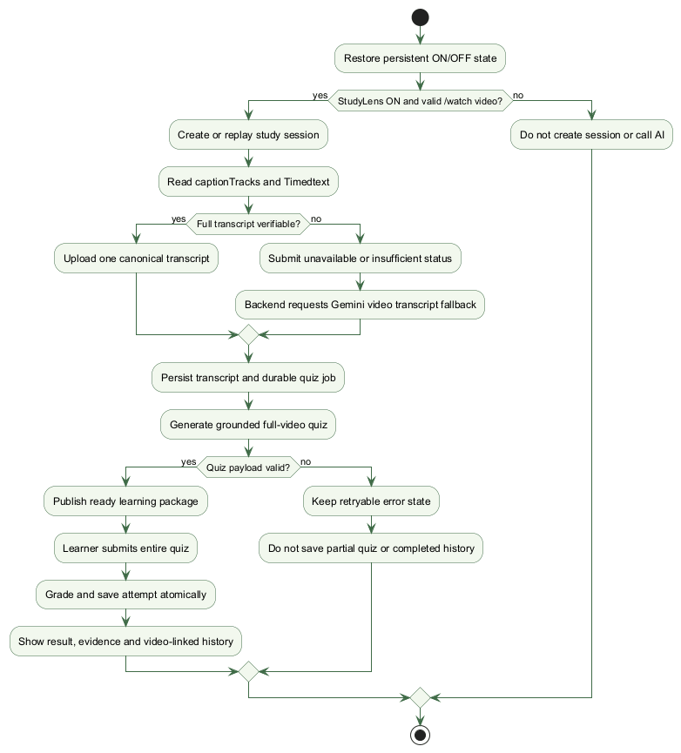
Hình 11.1: Sơ đồ hoạt động của luồng học toàn video
Chú giải chức năng: Restore persistent ON/OFF state khôi phục trạng thái bật/tắt; Create or replay study session tạo hoặc dùng lại phiên; Acquire full transcript lấy toàn bộ bản chép lời; Durable quiz job xử lý bền vững; Manual Retry thử lại đúng bước lỗi; Save attempt atomically lưu toàn bộ bài làm trong một transaction.
- Khi trạng thái đã lưu là ON, Extension xác nhận trang xem YouTube và tạo session ngay qua Backend.
- Extension không gửi yêu cầu phân loại video học tập/giải trí.
- Extension lấy full caption qua Timedtext JSON3/XML, chuẩn hóa cue và gửi cue-only JSON một lần; không gửi audio.
- Backend xác thực hash, lưu transcript và xếp ProcessingJob bền vững.
- Khi caption thiếu, FastAPI nhận videoId từ Backend, tự tạo URL YouTube công khai và yêu cầu Gemini trả transcript timestamp.
- Khi transcript ready, Backend gửi full transcript và preference snapshot sang FastAPI để sinh quiz toàn video.
- Backend chỉ trả quiz public không có answer key; sau batch submit mới trả reference answer, explanation và evidence.
- PostgreSQL lưu video, session, transcript, job, quiz, attempt và history; idempotency ngăn dữ liệu trùng khi retry.

12. XỬ LÝ NGOẠI LỆ VÀ LỖI
Bảng 12.1: Xử lý ngoại lệ
Tình huống | Hành vi yêu cầu
Đang OFF | Không lấy transcript, không tạo session và không gọi AI.
Đang ON nhưng không phải trang xem YouTube | Không tạo session; giữ trạng thái ON để áp dụng khi có video hợp lệ.
Video không có caption đủ | Backend xếp transcriptGenerate; FastAPI yêu cầu Gemini phân tích URL video công khai.
Gemini transcript không khả dụng | Giữ error state retryable/non-retryable phù hợp; không công bố quiz hoặc đánh dấu completed.
AI Service không phản hồi | Hiển thị trạng thái lỗi/thử lại; không làm ảnh hưởng YouTube.
Backend mất kết nối | Không làm mất trạng thái player; lưu cục bộ nếu thiết kế hỗ trợ hoặc thông báo người dùng.
Người dùng chuyển video khi ON | Đóng phiên hiện tại và tự khởi tạo phiên cho video mới; giữ trạng thái ON.

13. TIÊU CHÍ NGHIỆM THU
1. Extension cài được trên Chrome/Edge Manifest V3 và có ID ổn định trong gói release.
2. ON/OFF được lưu và khôi phục sau khi chuyển video hoặc khởi động lại trình duyệt.
3. Khi ON, mở video hợp lệ tạo session active ngay và lấy full transcript mà không chờ xem hết.
4. Khi OFF, rời /watch hoặc chuyển A sang B, response cũ không được cập nhật video mới.
5. Transcript YouTube là nguồn ưu tiên; video công khai thiếu caption được thử Gemini URL fallback.
6. Quiz là một bài cho toàn video với mục tiêu 3/5/10/15 câu theo các mốc 10/30/60 phút.
7. Quiz public không lộ đáp án; batch attempt được chấm và lưu atomically.
8. Lỗi transcript, sinh quiz hoặc grading không đánh dấu session completed và không công bố dữ liệu bán phần.
9. Retry đúng bước và replay cùng idempotency key không tạo capture, quiz hay attempt trùng.
10. History tồn tại sau restart, gắn đúng video/session và cho phép seek evidence hợp lệ.
11. PostgreSQL phải lưu và khôi phục đúng session, transcript, processing job, quiz, attempt và history.
12. API key chỉ tồn tại phía server và không được đưa vào Extension hoặc dữ liệu trả về người dùng.
13. Automated suites cho Extension, Backend, AI Service và contract phải pass.
14. Chrome và Edge phải pass ma trận M-01…M-08 với screenshot/log đã làm sạch.
15. Ba Gemini smoke case phải đạt hoặc được ghi rõ là bị chặn bởi quota/provider; không đánh dấu release hoàn tất khi còn bị chặn.

13.1. Trạng thái xác minh bản cuối
Kiến trúc và contract trong tài liệu đã được đối chiếu với source code, mô hình dữ liệu và luồng nghiệp vụ hiện tại. Automated tests, typecheck/build và health checks là bằng chứng kỹ thuật riêng; ma trận thủ công M-01…M-08 trên cả Chrome/Edge và ca đánh giá chất lượng Gemini cuối chỉ được ghi nhận đạt khi có evidence thực tế. Tài liệu không suy diễn các hạng mục chưa có bằng chứng.

14. YÊU CẦU MỞ RỘNG SAU MVP
Bảng 14.1: Yêu cầu mở rộng sau MVP
Mã | Chức năng | Mô tả
FR-17 | Cá nhân hóa | Điều chỉnh độ khó và dạng câu hỏi theo lịch sử kết quả.
FR-18 | Xuất ghi chú/flashcard | Xuất câu hỏi–đáp án thành Markdown, CSV hoặc bộ flashcard.
FR-19 | Dashboard tiến độ | Theo dõi tiến độ học, điểm và thống kê theo thời gian.
FR-20 | Ôn tập ngắt quãng | Đề xuất nội dung/câu hỏi cần ôn lại theo lịch sử.
FR-21 | Mở rộng nền tảng | Nghiên cứu khả năng hỗ trợ các nền tảng video khác sau MVP.

PHỤ LỤC A — CẤU HÌNH MVP ĐỀ XUẤT
Bảng A.1: Cấu hình MVP đề xuất
Thiết lập | Giá trị mặc định | Giá trị cho phép
Nền tảng | YouTube Web | YouTube Web
Activation | OFF ở lần cài đặt đầu tiên | ON / OFF toàn cục, lưu bền
Question Count | Theo duration | 3 / 5 / 10 / 15 là số câu mục tiêu
Question Type | Multiple Choice | Multiple Choice / Short Answer
AI Serving | Google AI Gemini API | Google AI Gemini API qua FastAPI AI Service
Database | PostgreSQL | PostgreSQL 16
Chú thích: Activation là trạng thái bật/tắt StudyLens; Question Count là số câu mục tiêu; Question Type là loại câu hỏi; AI Serving là cách cung cấp dịch vụ AI; Database là hệ quản trị dữ liệu.

PHỤ LỤC B — QUYẾT ĐỊNH LOẠI BỎ PHÂN LOẠI VIDEO
Phiên bản 1.2.2 thay thế luồng contract 0.4.0 theo chu kỳ bằng contract 0.5.0: session tạo ngay, full transcript toàn video, Gemini URL fallback, một quiz toàn video, batch attempt, history theo video và PostgreSQL bền vững.

PHỤ LỤC C — YÊU CẦU CONTRACT 0.5.0
Phụ lục này làm rõ FR-03…FR-15 cho luồng full transcript và full-video quiz. Khi có khác biệt với nội dung cũ, revision 1.2.2 và contract 0.5.0 được ưu tiên.

C.1 Nguồn transcript và thứ tự ưu tiên
Nguồn 1 là captionTracks trong trang xem YouTube; Extension tải Timedtext JSON3, sau đó XML. DOM chỉ được gửi nếu chứng minh bao phủ gần toàn bộ thời lượng. Nguồn 2 là Gemini phân tích URL video công khai khi caption thiếu; Extension không gửi audio.

C.2 Điều kiện kích hoạt và tạo quiz
Cue được chuẩn hóa, sắp xếp và hash trước khi gửi. Backend xác thực, lưu transcript và xếp đúng một job quiz cho toàn video. FastAPI nhận full transcript cùng questionType/difficulty; không có timer, interval hoặc transcript segment định kỳ.

C.3 Tiêu chí nghiệm thu
Bảng C.1: Tiêu chí nghiệm thu contract 0.5.0
Tình huống | Kết quả bắt buộc
Video có caption thủ công | Timedtext được ưu tiên, full cue giữ timestamp và được Backend xác thực.
Video chỉ có ASR | Track ASR được chọn khi không có track thủ công phù hợp; vẫn áp dụng JSON3 rồi XML.
Direct fetch chưa sẵn sàng | Extension retry metadata trong giới hạn; DOM chỉ là preview trừ khi chứng minh bao phủ toàn video.
Không có hoặc không đủ caption | Giữ ON, gửi unavailable/insufficient một lần và kích hoạt Gemini URL fallback cho video công khai.
Chuyển A sang B | Hủy tác vụ A, phát VIDEO_CONTEXT_CHANGED một lần, capture B mới được dùng; không gán cue A cho B.
Quiz | Backend gửi full transcript bất biến sang FastAPI; câu hỏi phải có evidence cue/timestamp và không lộ answer key.

PHỤ LỤC D — FULL TRANSCRIPT VÀ FULL-VIDEO QUIZ
Revision này chốt yêu cầu nghiệp vụ cho contract 0.5.0 và thay thế các mô tả cũ về timer, transcript segment và quiz định kỳ.

D.1 Quy tắc hoàn tất và rollback
- Session chỉ completed sau khi một full quiz attempt được chấm và lưu atomically.
- Lỗi giữa transcript, quiz hoặc grading giữ bản ghi lỗi tối thiểu cho retry nhưng không công bố dữ liệu bán phần.
- Khi một phiên lỗi hoặc bị đóng giữa chừng, hệ thống chỉ giữ trạng thái tối thiểu để thử lại và không công bố transcript, quiz hoặc kết quả bán phần.

D.2 Số câu mục tiêu
Bảng D.1: Số câu mục tiêu theo thời lượng
Thời lượng video | Số câu mục tiêu
< 10 phút | 3
10 - < 30 phút | 5
30 - < 60 phút | 10
>= 60 phút | 15

